京东大数据评估系统
询价结果报告

委托法院: 广东省中山市第一人民法院
标的物名称: 中山市三乡镇塘敢村悦廷街10号龙山御景花园住宅区8 幢 102房的室内财产
执行案号: （2021）粤2071执2399号
询价平台: 京东大数据评估平台
编 号: 20210705粤询字第0004号
询价时点: 2021年7月5日
询价结果

本次询价对象为中山市三乡镇塘敢村悦廷街10号龙山御景花园住宅区8 幢 102房的室内财产。
京东大数据评估平台依据委托人提供的有关资料以及调查人员实地查勘、查阅掌握的资料，根据数据参数计算、市场数据对比，综合分析影响标的物价值的各种因素，参考估价原则及估价程序，依据有关法律法规和标注，将估价算法与大数据模型结合，在满足本次询价的全部假设和限制条件下，确定询价对象在询价时点2021年7月5日的市场价值为4350元，大写金额人民币肆仟叁佰伍拾元整。具体各询价结果详见下表《设备资产询价结果明细表》。

京东大数据评估平台
二〇二一年七月五日

设备资产询价结果明细表
序号 | 设备名称 | 规格型号 | 生产厂家 | 计量单位 | 数量 | 单价（元） | 总价（元）
1 | 皮制床 |  |  | 张 | 3 | 450 | 1350
2 | 显示器 | 215LM00058 | AOC | 台 | 1 | 60 | 60
3 | 热水器 | USK-80B | 太尔 | 台 | 2 | 95 | 190
4 | 电脑主机 |  | Tt | 台 | 1 | 40 | 40
5 | 木制座椅 |  |  | 台 | 1 | 60 | 60
6 | 电风扇 |  | 艾美特 | 台 | 3 | 45 | 135
7 | 冰箱 | BCD-228D11SY | 容声 | 台 | 1 | 200 | 200
8 | 油烟机 | CXW-200-EB01CZ | 华帝 | 台 | 1 | 100 | 100
9 | 燃气灶 | JZT-110036B | 华帝 | 台 | 1 | 100 | 100
10 | 消毒柜 | ZT0110-110A1H1 | 华帝 | 台 | 1 | 140 | 140
11 | 木制茶具、台、椅 |  |  | 套 | 1 | 1800 | 1800
12 | 饮水机 |  | 沁园 | 台 | 1 | 25 | 25
13 | 洗衣机 | WF810326BSOS | SANYO | 台 | 1 | 150 | 150
合计 |  |  |  |  | 18 | —— | 4350
结果限制条件：
1.本次询价对象室内财产型号来源于我平台工作人员现场调查所得；实际应以有关部门核实确认为准，特请建议书使用者注意。
2.本次询价过程仅对询价对象外观进行一般性勘查，未对其实物资产进行质量检测，因此对资产能否正常运作情况及内部缺损情况不能确定，提请建议书使用者注意。

目 录

一、标的物信息 1
二、询价时点 1
三、询价结果有效期 1
四、询价结果 2
五、特别说明 3
六、附件 4
1.室内财产照片 4
2.查封清单 9

一、标的物信息
设备资产标的物名称 | 中山市三乡镇塘敢村悦廷街10号龙山御景花园住宅区8 幢 102房的室内财产
标的物权益状况 | 所有权人 | 李锦凤
标的物权益状况 | 他项权利状况 | 不详
标的物权益状况 | 权利限制状况 | 已查封
标的物调查实物状况 | 存放地点 | 中山市三乡镇塘敢村悦廷街10号龙山御景花园住宅区8 幢 102房内
标的物调查实物状况 | 规格型号 | 具体各设备不同规格型号详见《设备资产询价结果明细表》
标的物调查实物状况 | 数量 | 18
标的物调查实物状况 | 保养状况 | 外观保养状况一般
标的物调查实物状况 | 使用状况 | 现闲置（据现场勘查得知）
标的物调查实物状况 | 其它瑕疵情况 | 不详

二、询价时点
2021年7月5日

三、询价结果有效期
本次询价结果仅在询价时点成立，在市场条件和资产状况未发生重大变化的条件下，有效为一年（即自二〇二一年五月十二日起至二〇二一年五月十一日止）；若市场有较大波动或超过一年或市场状况发生较大变化，需重新进行询价。

四、询价结果
京东大数据评估系统通过调取、筛选、排重、过滤等技术手段，得到全国一二线城市有效成交数据。其中一线城市的有效成交数据量可以达到百万条，二线城市的有效成交数据量达到数十万条。利用这些数据作为大数据评估系统的底层数据及分析依据，可以得出特定区域、特定标的类型的准确当前价格及历史成交价格曲线。
同时，拥有包括国际计算机协会（ACM）、斯坦福人工智能实验室（SAIL）等强大的算法专家团队对项目进行支持，专业定制开发的智能算法技术能够采集不同区域不同类型标的差异项对于价格的影响程度，进而对当前价格进行差异项修正。例如可以分析房地产的楼层、朝向、格局、装修情况等对当地房地产的价格影响程度，基于此对当前价格进行修正，得出针对具体房地产的真实估算价格。
京东大数据评估系统还会搜集相同或类似拍品的司法拍卖历史成交记录，作为参考依据，给出法院专业的建议起拍价和成交几率预估。
京东大数据评估系统的数据来源由系统自动抓取、实时更新，定制开发的智能算法技术已内置进系统，计算速度为毫秒级。因此，大数据评估可以做到法院录入基本信息后实时得出评估结果、评估依据、建议起拍价及成交几率预估，大大提升了评估效率。
根据数据参数计算、市场数据对比，综合分析影响标的物价值的各种因素，参考估价原则及估价程序，依据有关法律法规和标注，将估价算法与大数据模型结合，在满足本次询价的全部假设和限制条件下，确定询价对象在询价时点2021年7月5日的市场价值为4350元，大写金额人民币肆仟叁佰伍拾元整。具体各询价结果详见《设备资产询价结果明细表》。

五、特别说明
1、本次询价结果依据标的物的关键信息，结合京东大数据评估系统计算得出；该结果仅供参考，京东大数据评估平台不对询价结果承担法律责任。
2、本次询价结果仅作为意见参考，并非作鉴证用途；询价结果不应被认作标的物可实现价格的保证。
3、本次询价对象的相关权属证明资料来源于委托方，我们无法对询价对象的法律权属进行确认，在无理由怀疑其合法性、真实性、准确性和完整性的情况下，假定询价对象权属证明资料合法、真实、准确、完整。
4、本次询价对象可能存在的其它影响价值的瑕疵事项，在委托时未作特别说明且根据一般性现场调查不能获悉的情况下，京东大数据评估平台不承担相关责任。

六、附件
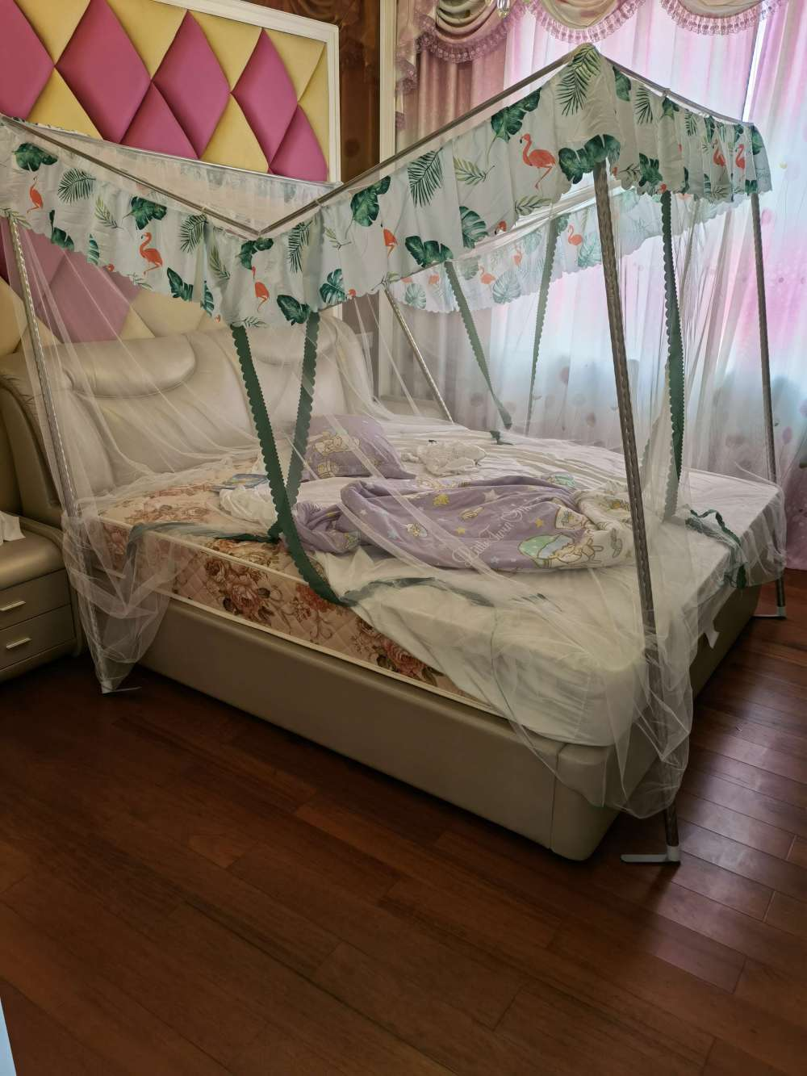  皮制床现状 | 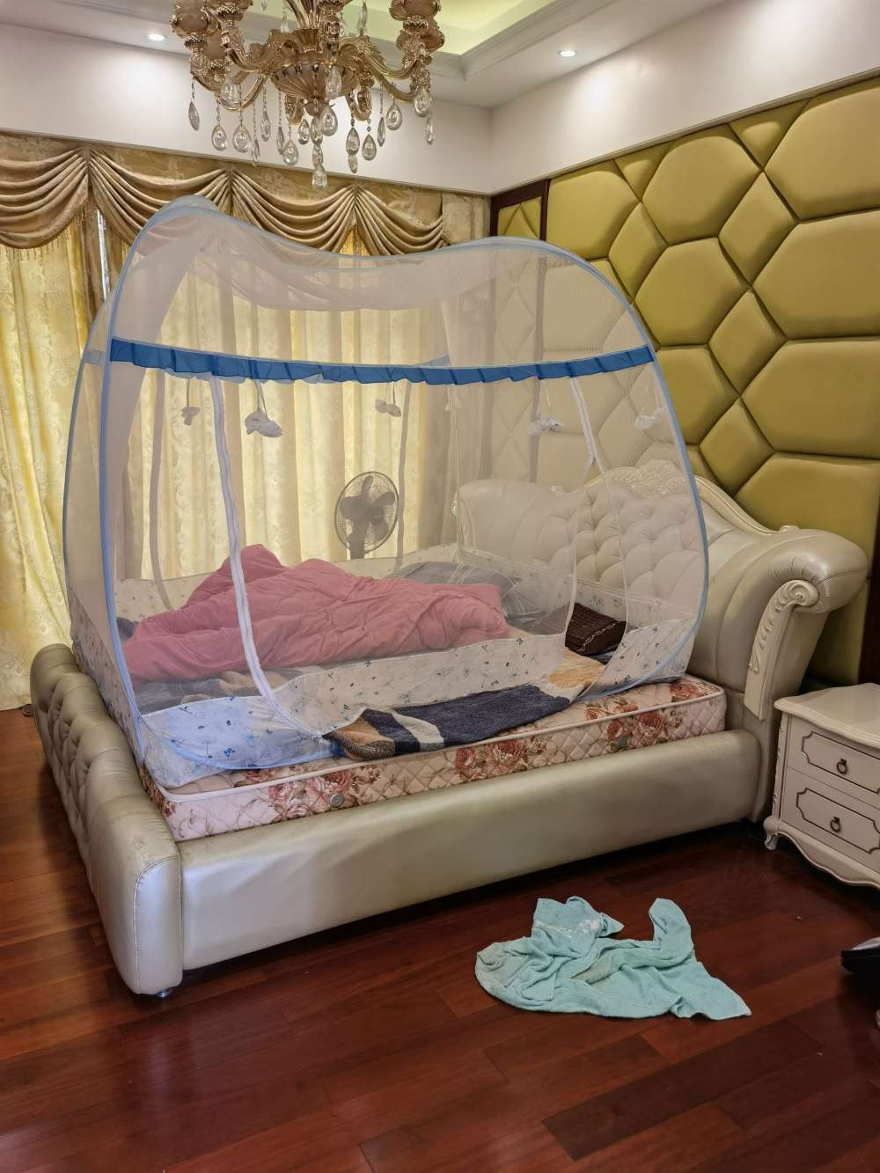  皮制床现状
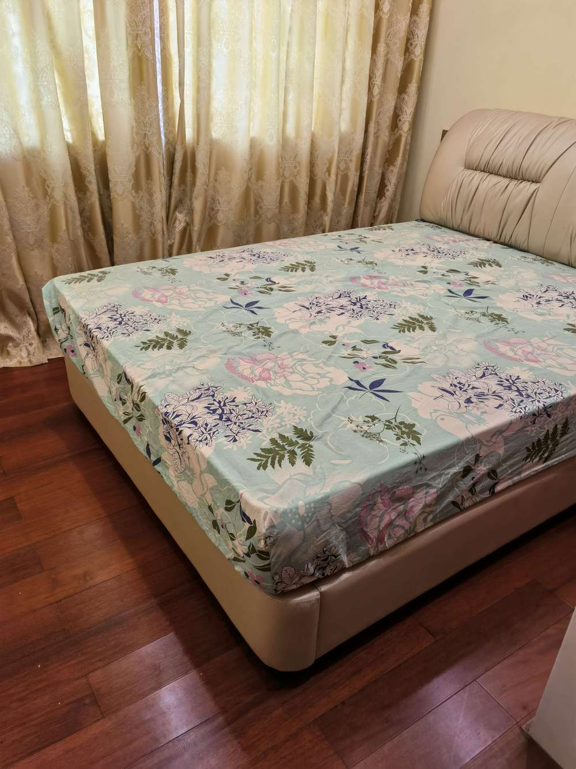  皮制床现状 | 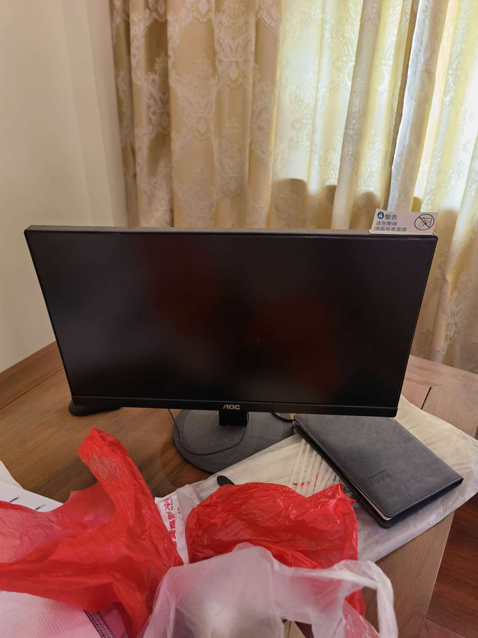  显示器现状

1.室内财产照片

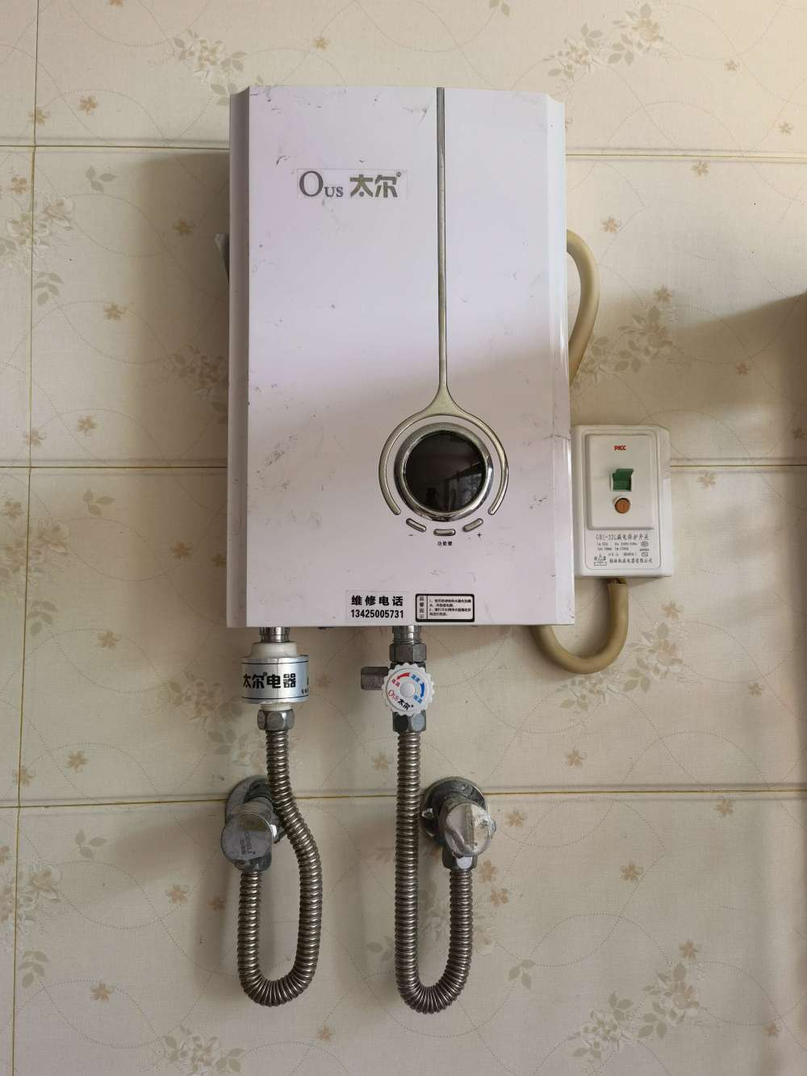  热水器现状 | 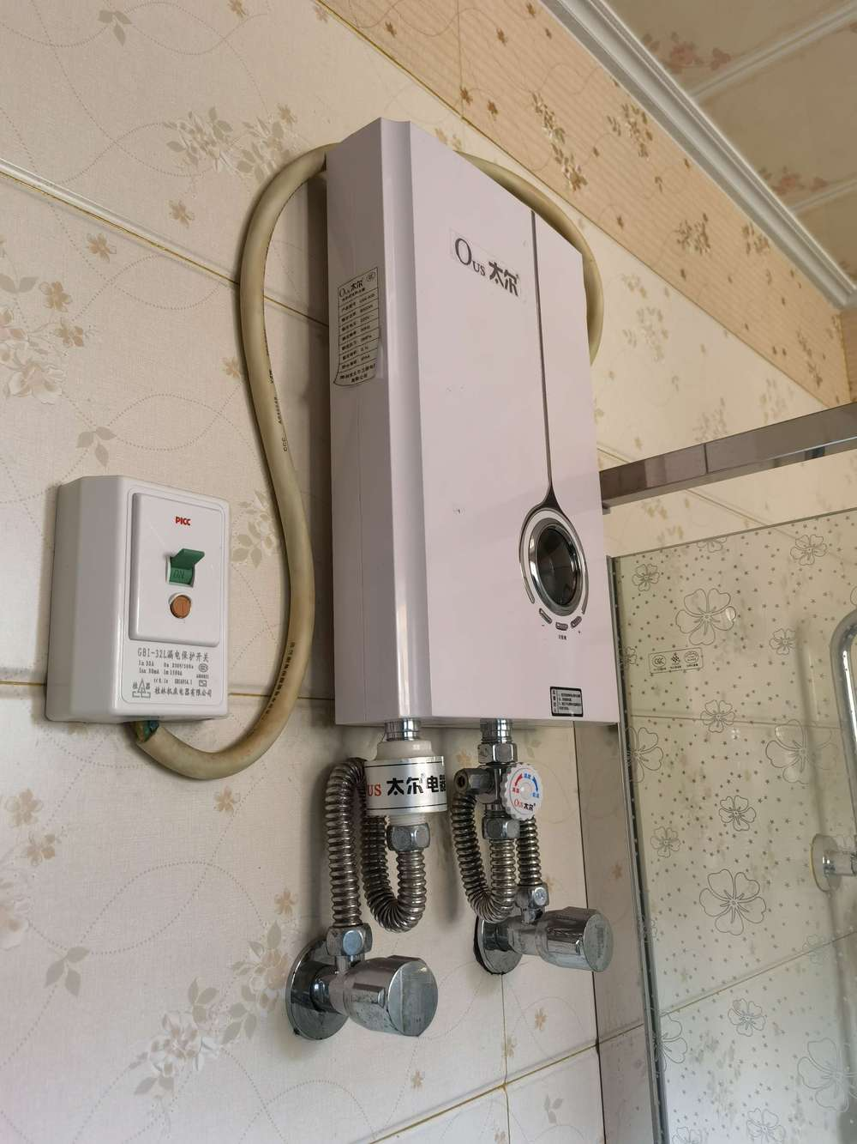  热水器现状
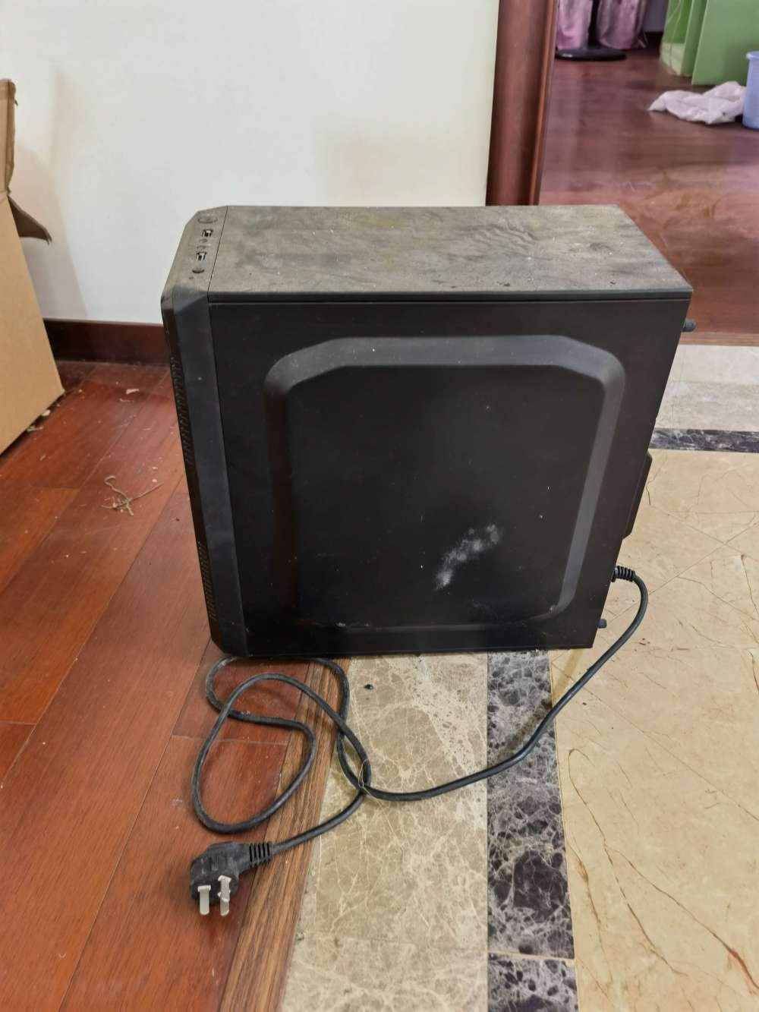  电脑主机现状 | 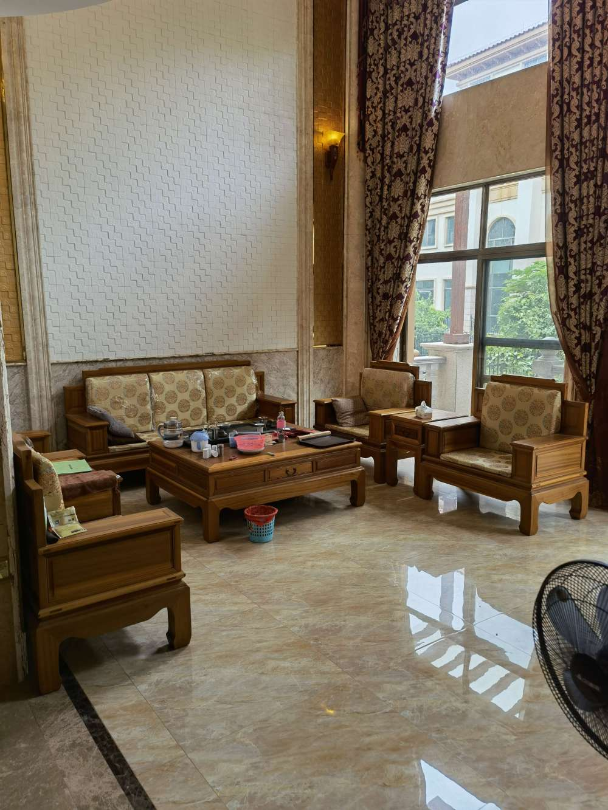  座椅现状

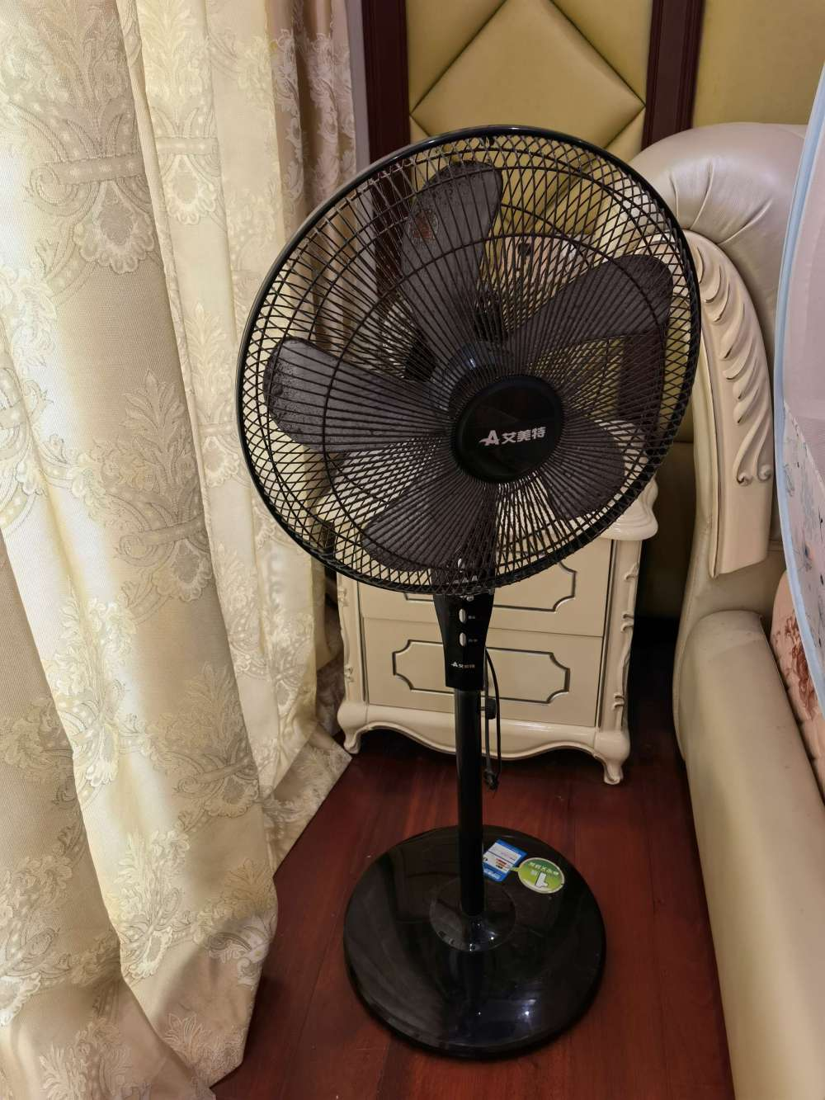  电风扇现状 | 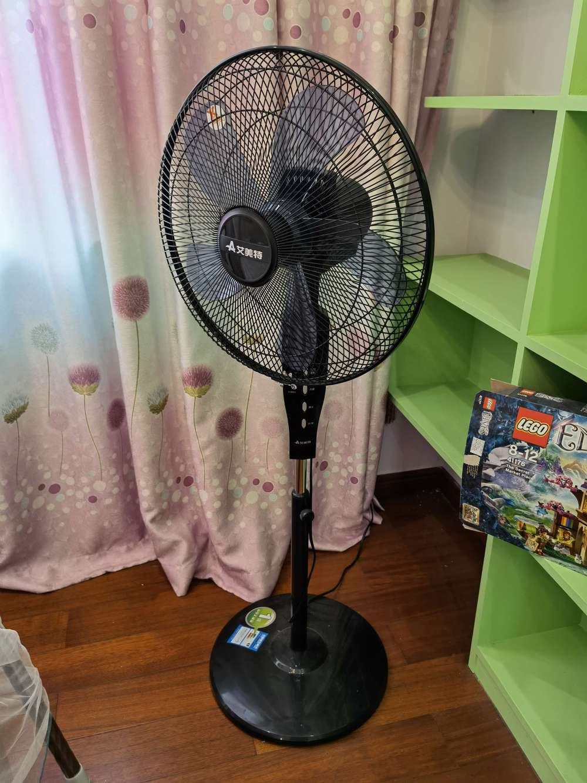  电风扇现状
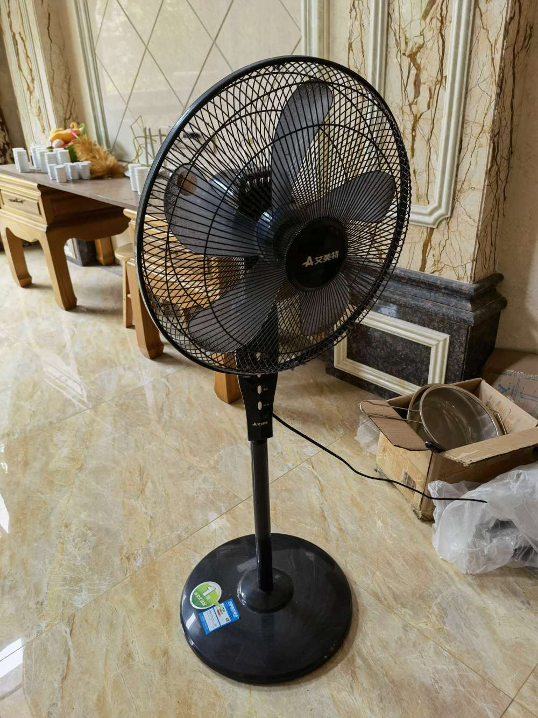  电风扇现状 | 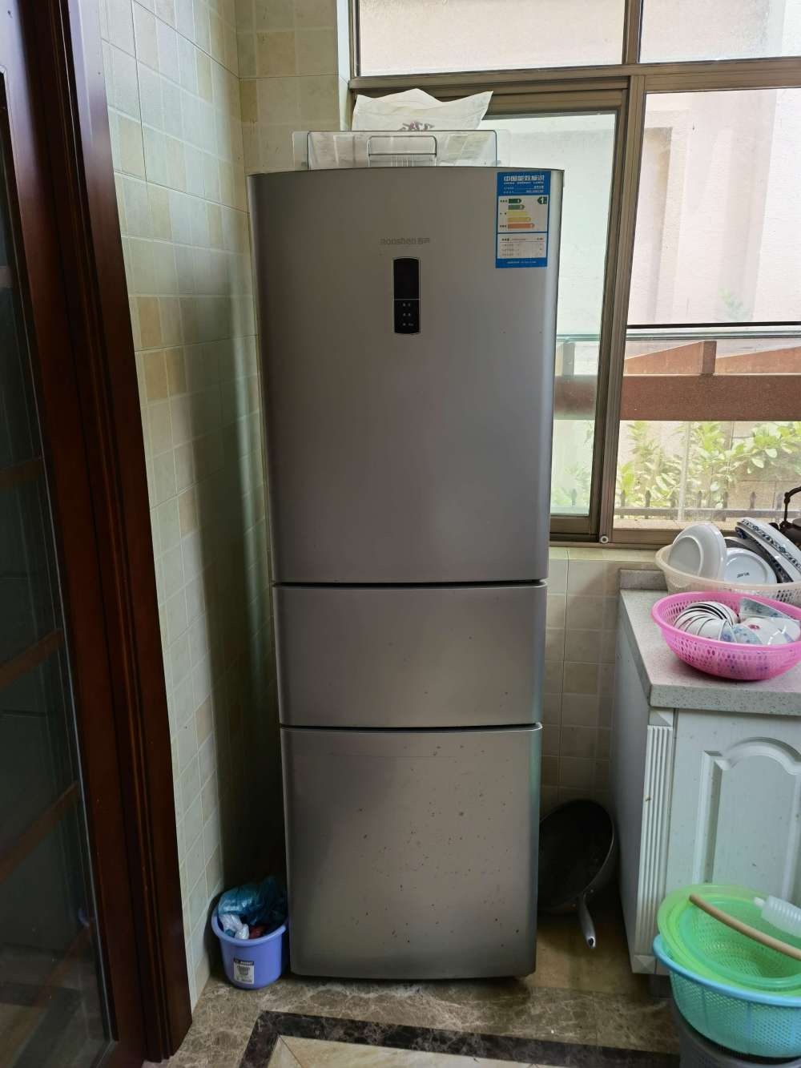  冰箱现状

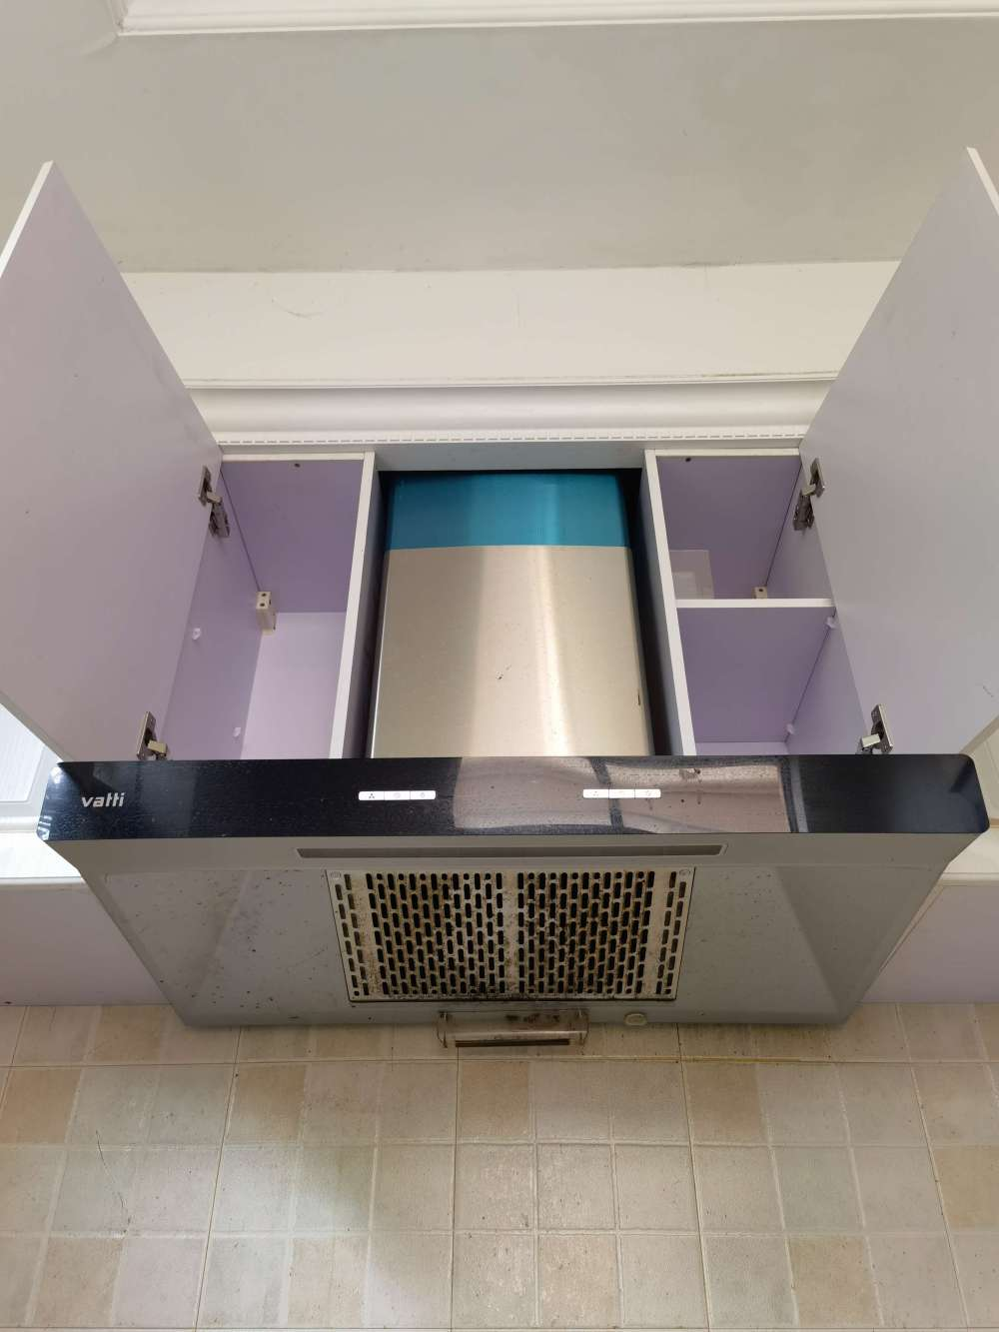  油烟机现状 | 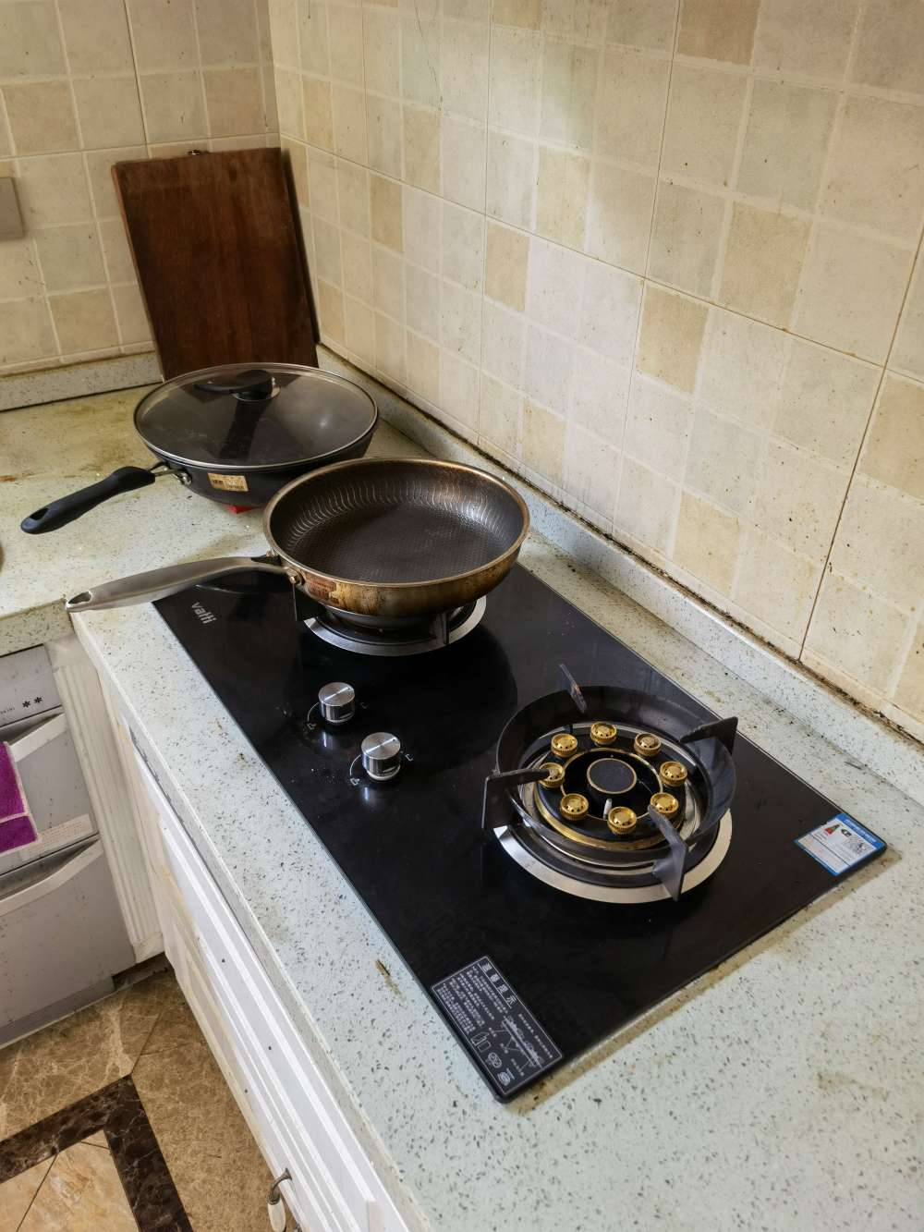  燃气灶现状
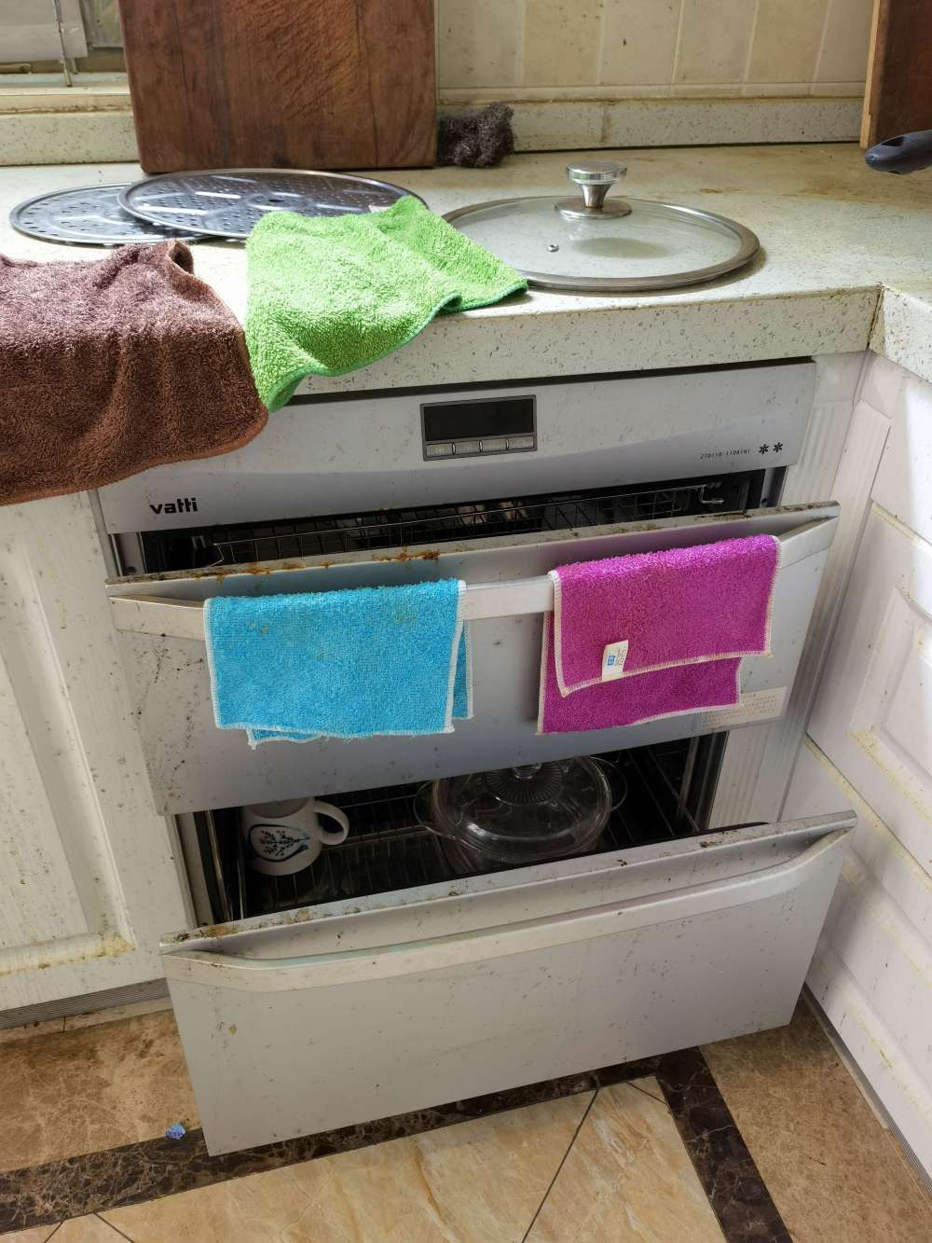  消毒柜现状 | 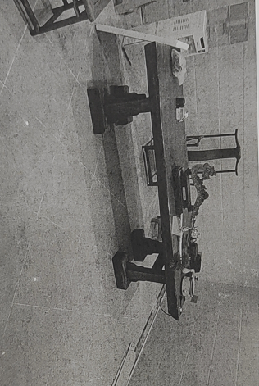  木制茶具、台、椅

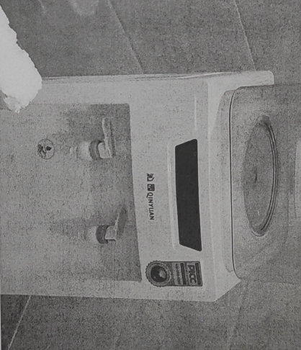  饮水机现状 | 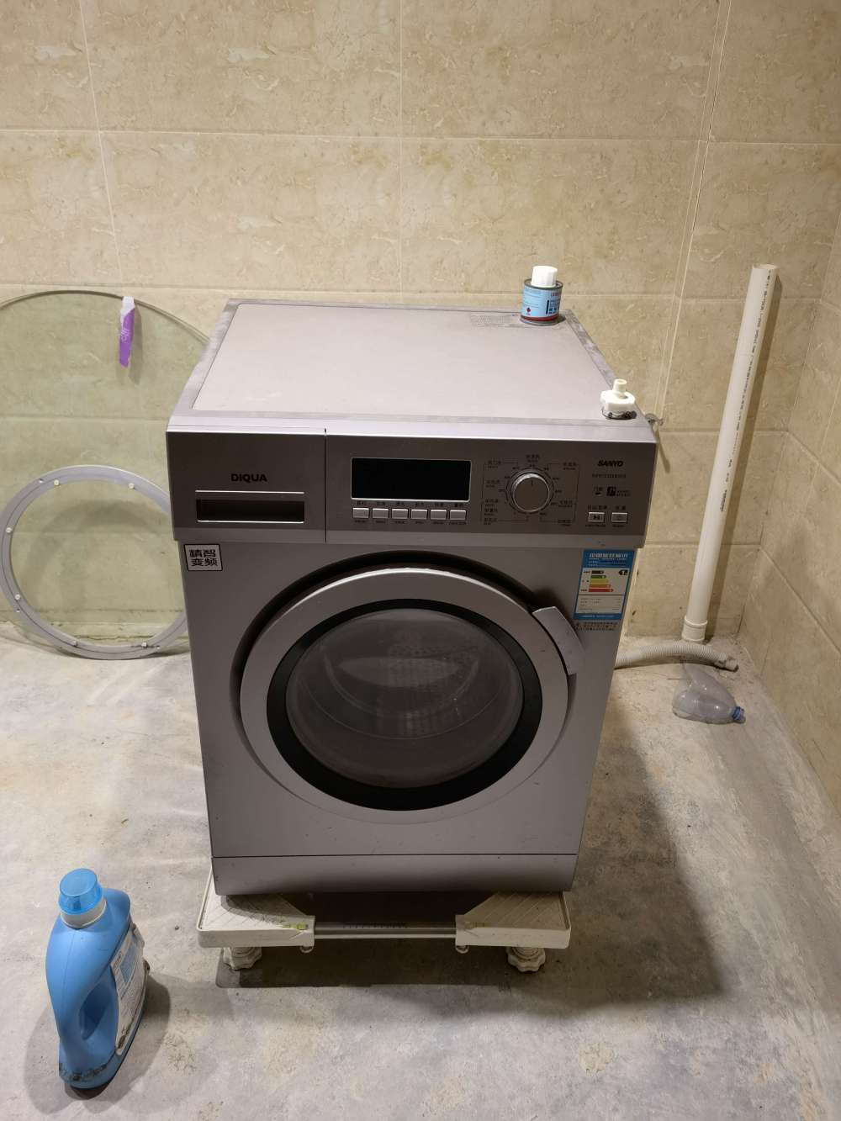  洗衣机现状



